Naskah Publikasi

PROYEK TUGAS AKHIR

SISTEM INFORMASI MANAJEMEN PENJUALAN BIBIT TANAMAN BERBASIS WEBSITE
(Studi kasus : Toko Bibit Unggulan Purworejo)
Program Studi Teknik Informatika
Fakultas Bisnis dan Teknologi Informasi

Diajukan oleh :
AGUNG PAMBUDI
3115111046

PROGRAM STUDI TEKNIK INFORMATIKA
FAKULTAS BISNIS DAN TEKNOLOGI INFORMASI
UNIVERSITAS TEKNOLOGI YOGYAKARTA
2017
Naskah Publikasi

PROYEK TUGAS AKHIR

SISTEM INFORMASI MANAJEMEN PENJUALAN BIBIT TANAMAN BERBASIS WEBSITE
(Studi kasus : Toko Bibit Unggulan Purworejo)
Program Studi Teknik Informatika
Fakultas Bisnis dan Teknologi Informasi

Disusun Oleh :
AGUNG PAMBUDI
3115111046

Telah disetujui oleh pembimbing

Tanggal : Mei 2017
Pembimbing

Yuli Asriningtias, S.Kom., M.Kom.

SISTEM INFORMASI MANAJEMEN PENJUALAN BIBIT TANAMAN BERBASIS WEBSITE

Agung Pambudi
Progam Studi Teknik Informatika, Fakultas Bisnis dan Teknologi Informasi
Universitas Teknologi Yogyakarta
E-mail : agung01pambudi@gmail.coom

ABSTRAK
Toko Bibit Unggulan is a store that was established in 2013, which sell a variety of seeds and plants as well as providing consultation in the village agribusiness located Rejosari KEC. Kemiri KAB. Purworejo. The rapid technological sophisticated Seed Store Featured require data processing with the website to be more efficient data processing. Recording on every transaction still manual and less effective so the data is likely to get misplaced and broken. With their manejemen system on seed Seed Store by using the website to simplify, speed up the processing of data, so the data is more secure and undamaged and increase quality Toko Bibit Unggulan.
Based on this background, with the system manejemen on Shop Seedling seed by using the website to simplify, speed up the processing of data, so the data is more secure and undamaged and increase quality Store Seed Commodity Systems website designed using DAD (Flowchart Data), Diagram Study and Database. While the implementation of the system using HTML (Hypertext Markup Language), PHP (Personal Home Page) and CSS (Cascading Style Sheet). Website development not only focused on the design, but encompasses processing and management information website.Given the management system on seed Seed Store by using the website to simplify, speed up the processing of data, so the data is more secure and undamaged and increasae quality Toko Bibit Unggulan.

Keywords:InformationSystems,TokoBibitUnggulan,PHP,Website

1. PENDAHULUAN
1.1 Latar Belakang
Toko Bibit Unggulan adalah toko yang berdiri sejak tahun 2013 yang menjual berbagai macam bibit dan biji tanaman serta memberikan konsultasi agrobisnis yang berletak di desa Rejosari KEC. Kemiri KAB. Purworejo. Pada tahun 2014 Toko Bibit Unggulan sudah membuat penjualnya dengan online dengan membuat website dengan alamat www.jualbibitunggulan.com.
Saat ini pemilik Toko berinisiatif untuk mengembangkan dengan membuat website yang dapat memanejemen Toko Bibit Unggulan. Pesatnya teknologi yang sudah canggih Toko Bibit Unggulan membutuhkan pengolahan data dengan website agar pengolahan data lebih efisien. Pencatatan pada setiap transaksi masih manual dan kurang efektif sehingga data rawan hilang dan rusak.
Berdasarkan latar belakang tersebut, dengan adanya sistem manejemen pada Toko Bibit Unggulan dengan menggunakan website dapat mempermudah, mempercepat dalam pengolahan data, sehingga data lebih aman dan tidak rusak dan meningkatkan kualitas Toko Bibit Unggulan dengan judul yang diajukan adalah “Sistem Informasi Manajemen Penjualan Toko Bibit Tanaman Berbasis Website”.

  - Rumusan Masalah
Berdasarkan latar belakang yang disebutkan, maka rumusan masalah yang akan di kaji adalah:
- Bagaimana agar mempermudah pengolahan data pada Toko Bibit Unggulan?
- Bagaimana menampilkan hasil dari laporan bulanan dan harian laba rugi Toko Bibit Tanaman dan bisa dicetak langsung?
- Bagaimana meningkatkan kualitas dari Toko Bibit Tanaman dengan adanya sistem website manajemen?

  - Batasan Masalah
Agar penelitian ini lebih terarah dan memudahkan dalam pembahasan, maka perlu adanya pembatasan masalah yaitu:
- www.botaniunggul.com dapat di buka oleh pemilik toko dan karyawan.

- www.botaniunggul.com menampilkan tindakan order.
- www.botaniunggul.com menampilkan tindakan penjualan.
- www.botaniunggul.com menampilkan tindakan penjadwalan.
- www.botaniunggul.com menampilkan tindakan pembelian bahan.
- www.botaniunggul.com dapat menampilkan laporan bulanan laba rugi.
- www.botaniunggul.com dapat melakukan pencarian data.
  - Tujuan Penelitian
Tujuan diadakannya penelitian ini adalah:
- Mempermudah pengolahan data pada Toko Bibit Tanaman.
- Mempermudah dalam membuat laporan bulanan.
- Meningkatkan kualitas Toko Bibit Tanaman
  - Manfaat Penelitian
Manfaat dari penilitian ini bagi Toko Bibit Tanaman adalah:
- Mampu meningkatkan kinerja di Toko Bibit Tanaman.
- Mempermudah dalam entri data.
- Mempermudah melakukan pencarian data.
4. Mempermudah untuk mengetahui laba rugi pada Toko Bibit Tanaman.
II. LANDASAN TEORI
II.1 Kajian Hasil Penelitian
Wahyudi (2014) menyatakan “Pengembangan Sistem Informasi Penjualan Retail” menyimpulkan dengan adanya sistim ini dapat membantu pihak menejerial dalam menanggani permasalahan pengolahan laporan penjualan dan pembelian dengan mengunakan sistem komputer sehingga pengolahan lebih efisien dan data tersimpan aman. kekurangan pada penelitian yang penulis lakukan sistem ini masih standalone.
Wibowo (2013) menyatakan “sistem penjualan berbasis web pada Akur Optic Kutoarjo” menyimpulkan bahwa dengan adanya penjualan secara online keuntungan pada Akur Optic Kutoarjo meningkat dan pemesanan bisa dilakukan secara online. Kelebihan penelitian ini website yang akan di tampilkan lebih menarik dan konsumen bisa transaksi lewat website tanpa harus datang ketoko. Kekurangan pada penelitian yang penulis buat sistem belum bisa menampilkan laba rugi.
Benita (2013) menyatakan “Sistem Informasi Manajemen Cafe Berbasis Multiuser” menyimpulkan dengan adanya sistem ini mampu memecahkah permasalahan yang sering timbul dan sistem yang terkomputerasi maka sedikit kemungkinan kesalahan dalam pencatatan, kurang akurat dan hilangnya data-data. Kekurangan pada penilitian ini belum bisa di menyimpan laporan dengan file.pdf dan belum ada laporan laba rugi.
Dari ketiga penelitian diatas ada perbedaan sistem yang akan dibuat pada sistem ini dapat menampilkan laba rugi, dan bisa didistribusikan file presentasi dan disimpan dengan file.pdf dan sistem ini sudah berbasis website jadi tidak standalone.
Dalam pembuatan sistem ini akan dilakukan pengembangan untuk memperbaiki kualitas sistem agar mendapatkan hasil yang lebih maksimal dari penelitian yang sudah pernah dilakukan.

II.2 KAJIAN TEORI
II.2.1 Pengertian Sistem
Sistem adalah kumpulan dari unsur-unsur yang saling berkaitan dan dalam keadaan saling tergantung yang mencari tujuan tertentu, sistem dikelompokan menjadi dua bagian yang menekankan pada produsernya dan ada yang menekankan pada elemenya. Kedua kelompok ini adalah banar dan tidak bertentangan, yang berbeda adalah cara pendekatannya ( Djahar dan Pratita, 2015).

II.2.2 Pengertian Informasi
Informasi adalah hasil dari pengolahan data menjadi bentuk data yang berguna bagi yang menerimanya yang mengambarkan suatu kejadian-kejadian nyata dan dapat digunakan sebagai alat bantu untuk pengambilan suatu keputusan ( Djahar dan Pratita, 2015).
II.2.3 Pengertian Sistem Informasi
Sistem informasi merupakn sistem dengan komponen-komponen yang bekerja untuk mengolah data menjadi informasi untuk mendukung pengembalian keputusan dan pengendalian di dalam organisasi yang digunakan untuk mencapai tujuan.
Tiga aktivitas yang terjadi pada sistem informasi, yaitu:
- Input adalah sekumpulan data mentah dalam organisasi maupun luar organisasi untuk diproses dalam suatu sistem informasi.
- Processing adalah konversi atau pemindahan, manipulasi dan analisis input mentah menjadi bentuk yang lebih berarti bagi manusia.
- Output adalah distribusi informasi yang sudah diproses ke anggota organisasi dimana output tersebut akan digunakan. Informasi dalam hal ini juga membutuhkan umpan balik yaitu output dikembalikan ke anggota organisasi yang berkepentingan untuk membantu mengevaluasi atau memperbaiki input.
II.2.4 Pengertian Manajemen
Manajemen adalah proses yang dilakukan untuk mencapai suatu tujuan dengan cara melakukan bentuk organisasi merencanakan, pengawasan, pengendealian, dan pengerakan agar mencapai tujuan dan hasil yang maksimal (Ismainar, 2015).

III.2.5 Pengertian Sistem Informasi Manajemen
Sistem informasi manajemen adalah sekumpulan sistem yang menyajikan informasi guna mendukung fungsi operasi, manajemen, dan pengambilan keputusan untuk menghasilkan energi atau barang dengan mencari tujuan bersama.
III.2.6 Pengertian Penjualan
Penjualan adalah suatu proses transaksi atau pertukaran barang atau barter untuk mencapai tujuan masing masing dengan menjual barang atau jasa.
III.2.7 Pengertian Website
Website adalah kumpulan dari hyperlink yang menuju alamat satu ke alamat yang lain dengan bahasa HTML yang menampilkan sebuah informasi teks, gambar, animasi, suara, yang dihubungkan dengan jaringan-jaringan halaman (Hikmah, et al, 2015).

III. METODOLOGI PENELITIAN
III.1 Metode PengambilanData
Metode yang dilakukan dalam penelitian untuk mendapatkan data yang lengkap dan akurat menggunakan metode penelitian sebagai berikut :
- Metode Observasi
Metode penelitian dimana penulis langsung mendatangi dan mengamati Toko Bibit Tanaman terhadap objek penelitian agar diperoleh informasi yang akurat dan dapat dipertanggung jawabkan oleh peneliti, sehingga akan diperoleh data yang sistematis sesuai dengan tujuan penulis.
- Metode Wawancara
Pengumpulan data yang dilakukan dengan Kurniawan selaku pemlik Toko Bibit Tanaman menggunakan metode wawancara langsung, sehingga data yang diperoleh lebih akurat, tepat dan dapat di pertanggung jawabkan.
- Studi Pustaka
Metode ini untuk mendapatkan konsep-konsep teoritis dengan cara menganalisa data pada pustaka dan bacaan lain yang dapat membantu dalam pemecahan masalah.

III.2 Desain sistem
Pembuatan desain sistem dilakukan setelah melakukan analisis dan perancangan sistem, dengan analisis kebutuhan yang di butuhkan oleh sistem berdasar pada metode analisis sistem. Perancangan sistem akan di buat menggunakan Entitity Relation Diagram (ERD), interface baik untuk input, proses maupun output. Langkah-langkah yang dilakukan dalam analisis dan perancangan sistem adalah:
- Perancangan basisdata
Pendefinisain tabel beserta entitas yang terlibat dengan sistem melalui ERD. Dalam sistem ini terdiri dari tabel pembibitan, tabel penjadwalan, tabel penjulan, tabel pembelian bahan, tabel jenis bibit, tabel bahan. Adapun fungsi dari setiap tabel tersebut adalah:
- Tabel login untuk membatasi hak akses bagi user untuk melihat dan berinteraksi dengan sistem.
- Tabel pembibitan untuk input menyimpan proses dalam melakukukan pembibtan.
- Tabel penjadwalan untuk menyimpan data penjadwalan dalam pemeliharaan bibit tanaman.
- Tabel penjualan untuk menyimpan bibit yang sudah terjual.
- Tabel pembelian bahan untuk menyimpan bahan-bahan yang dibutuhkan dalam melakukan merawat bibit tanaman.
- Tabel bibit adalah untuk menyimpan kode bibit dan nama bibit.
- Tabel bahan untuk menyimpan nama bahan yang sudah dibeli.

III.3 Implementasi Sistem
Setelah dilakukan pengumpulan data dan analisis tahap selanjutnya adalah menerapkan hasil desain kedalam sebuah sistem. Sistem yang dirancang menggunakan piranti lunak untuk desain mengunakan SUBLIME TEXT 3 dengan bahasa pemrogamn PHP, HTML, JAVA untuk data base SQLyog.
IV. Analisis dan Perancangan Sistem
IV.1 Analisis sistem
Analisis sistem memegang peranan penting dalam merancang dan membangun suatu sistem dalam proses menganalisis masalah yang ada pada sistem, pertama yang dilakukan adalah mengetahui cara kerja operator dalam mengolah data. Pada Toko Bibit Unggulan ini pelaporan setiap bulannya masih manual dengan cara mengumpulkan nota pengiriman dan mereka kumpulkan dan tidak dijadikan sebuah laporan.
Berdasarkan masalah diatas maka penelitian ini bertujuan untuk melakukan pembuatan sistem informasi yang mampu melalukan pengelolaan data maupun pengolahan transaksi dan juga dapat memberikan output dalam pelaporan dalam periode tertentu yakni dalam bentuk harian maupun bulanan, maka diharapkan pula dengan dengan adanya sistem ini kinerja akan jadi lebih efisien dan efektif.

IV.2 Perancangan Sistem
IV.2.1 ERD(Entity Relational Diagram )
Entitas yang ada pada Sistem Informasi Manajemen Bibit Tanaman ini adalah sebagai berikut :
- Entity Login
- Entity Order
- Entity Detail order
- Entity Penjadwalan
- Entity Pembelian
- Entity Detail pembelian
- Entity Bibit
- Entity Bahan
- Entity Kategori bibit
- Entity Penjualan
- Entity Detail penjualan
- Entity Bibit siap jual
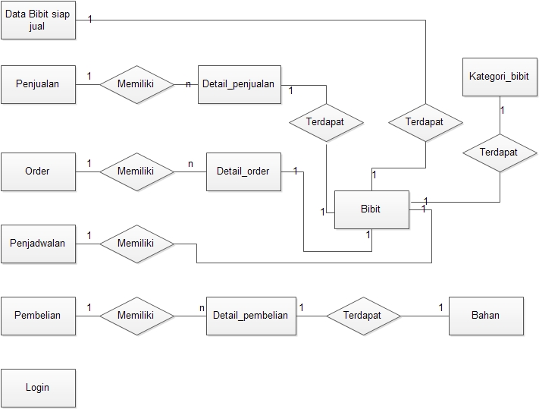
Gambar 4.1 ERD (Entity Relational Diagram)
IV.2.2.1 Relasi Antar Tabel
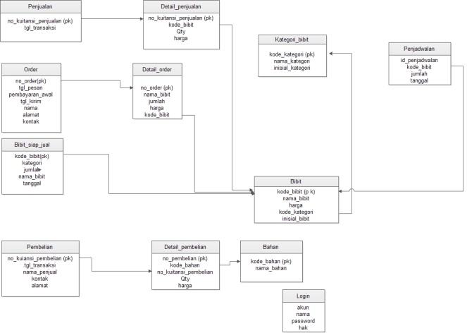
Gambar 4.2 Relasi Antar Tabel

IV.3.3 DAD (Diagram Alir Data)
IV.3.3.1 Diagram Konteks
Sistem secara umum dapat digambarkan melalui diagram konteks. Diagram konteks sistem dapat digambarkan sebagai berikut :
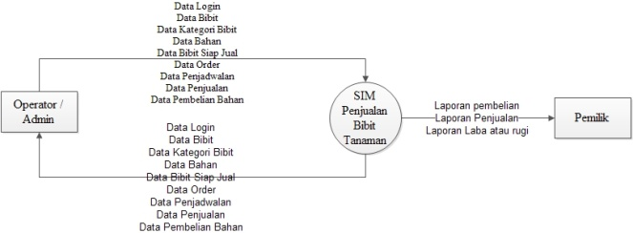
Gambar 4.3 Diagram Konteks
IV.3.3.2 Diagram Jenjang
Diagram jenjang dibawah ini menunjukan dalam sistem website Toko Bibit Unggulan sebagai dasar identifikasi komponen yang digunakan untuk mempersiapkan penggambaran DAD ke level-level yang lebih rendah. Berikut adalah gambar diagram jenjang:
.
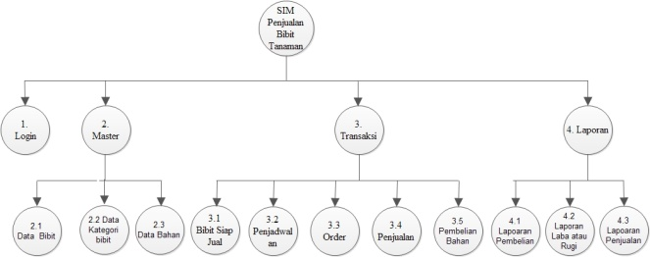
Gambar 4.4 Diagram Jenjang
IV.3.3.3 DAD Level 1
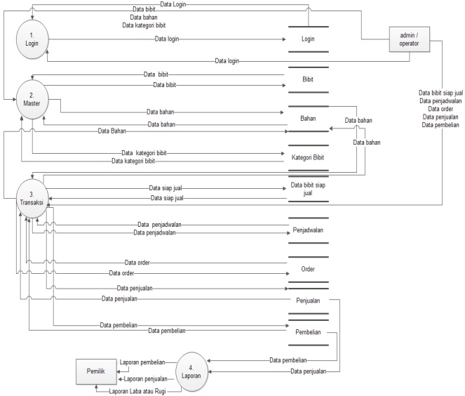
Gambar 4.5 DAD Level 1

V. Implementasi Sistem
V.1 Cara Kerja Sistem

Sistem informasi manajemen bibit adalah sistem yang berbasis website, pada sistem ini terdapat 2 hak akses yaitu admin / operator dan pemilik.

Admin / operator bertugas menginput semua data langkah pertama pada admin masuk ke login dan kemudian akan masuk ke sistem dan menu yang ditampilkan adalah menu master, transaksi dan laporan pada menu master terdapat Bibit, Bahan dan Kategori bibit, pada menu transaksi terdapat menu Data siap jual, Stok bibit, Penjadwalan, Data penjadwalan, Order, Data order, Penjualan, Data Penjualan, Pembelian, Data pembelian pada menu laporan terdapat menu Laporan pembelian dan Laporan penjualan.

Pemilik hanya dapat melihat hasil dari laporan yaitu laporan pembelian dan laporan penjualan.

V.2 Pembahasan Cara Kerja Sistem
V.2.1 Halaman Login

Halaman login adalah halaman awal saat pertama kali sistem dijalankan, admin / operator, pemilik harus mengisikan username dan password dengan benar, kemudian menekan tombol login agar dapat masuk ke halaman dashbord.
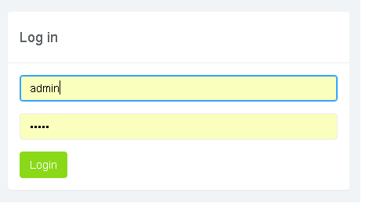
Gambar 5.1. Halaman Login

V.2.2 Halaman Master Data
Halaman Master Data adalah halaman yang menyajikan menu-menu master data, diantaranya menu bahan, bibit, kategori bibit.
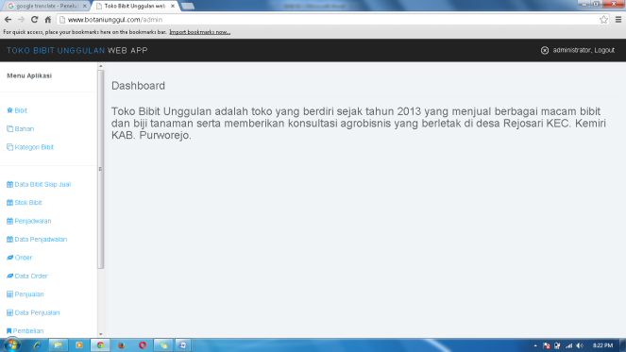
Gambar 5.2 Master Data

V.2.4 Data Bibit
Pada menu master data bibit akan tampil form kategori, nama bibit, inisial, harga untuk menambah data. Admin dapat menyimpan data, ubah dan hapus data.
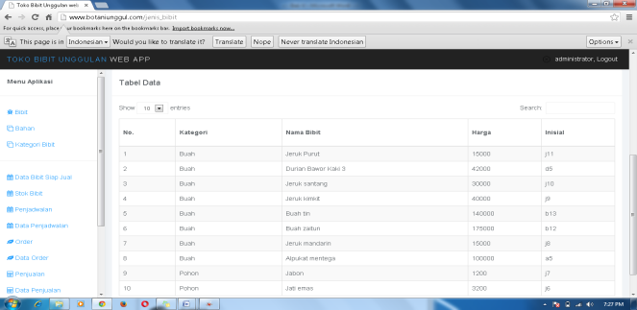
Gambar 5.3data bibit

V.2.7 Data Bahan

Pada menu master data bahan akan tampil form untuk menambah data bahan. Admin dapat menyimpan data bahan, ubah dan hapus data.
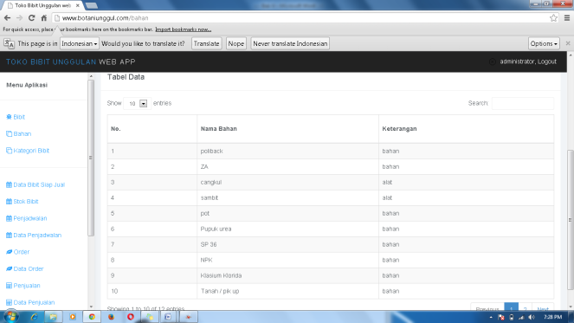
Gambar 5.4Data bahan

V.2.8 Kategori Bibit

Pada menu master data kategori bibit akan tampil form untuk menyimpan kategori bibit. Admin dapat melakukan simpan data, ubah dan hapus data.
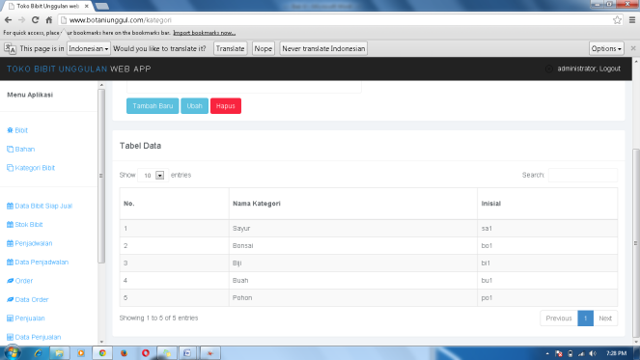
Gambar 5.5Kategori Bibit

V.2.9 Halaman bibit siap jual
Halaman data bibit siap jual berfungsi penyimpanan data yang sudah siap jual, admin dapat melakukan simpan, ubah dan hapus. Kategori sebagai dasar pencarian nama bibit. Jumlah input jumlah data bibit yang siap dijual dan tanggal adalag tanggal saat mengisi data.
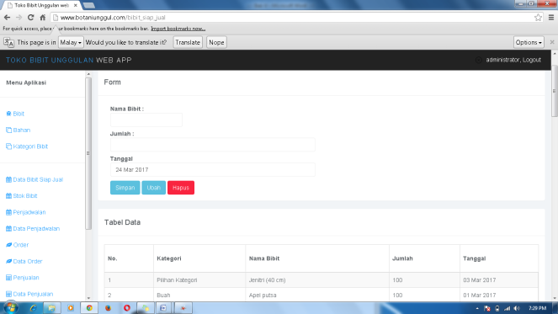
Gambar 5.7Halaman bibit siap jual

V.2.10 Stok Bibit
Pada halaman ini hanya menampilkan data stok pada setiap bibit. Jumlah stok bibit akan berkurang ketika da transaksi penjualan.
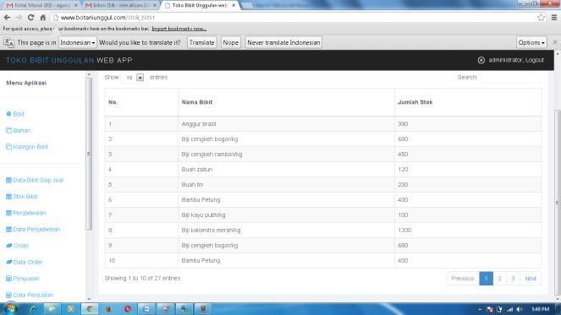
Gambar 5.8 Komentar

V.2.13 Penjadwalan

Pada halaman ini akan menyimpan aktifitas pada setiap tindakan bibit. Pada text box kategori masukan kategori bibit secara otomatis akan muncul nama pada text box pilih tindakan terdapat pilihan tindakan yang akan dilakukan.
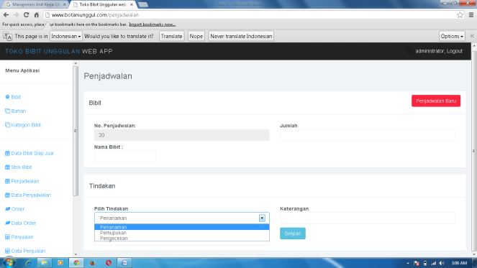
Gambar 5.9Menu Penjadwalan

V.2.14 Menu Order
Pada halaman ini akan menampilkan form input data order yaitu tanggal pesan, tanggal kirim, pembayaran awal, nama alamat kontak dan form prodak terdapat kategori, nama bibit dan jumlah setelah semua diinptkan tekan button tambah.
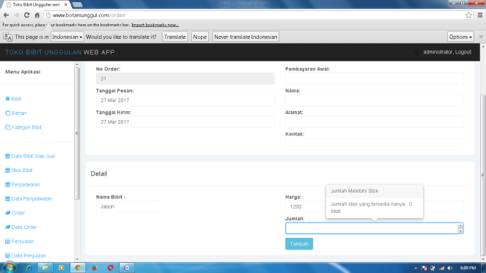
Gambar 5.10Menu Order

V.2.15 Menu Penjualan

Pada halaman ini admin akan melakukan input data penjualan . terdapat 2 form yaitu form dan produk.
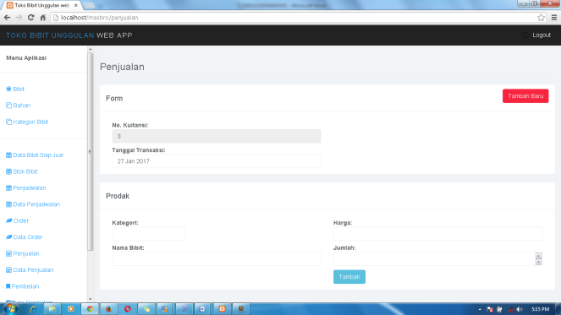
Gambar 5.11Menu Penjualan

V.2.19 Menu Pembelian

Pada halaman ini admin akan input data transaki pembelian terdapat 2 form yaitu form dan bahan stelah semua di input lalu klik button tambah data akan tersimpan.
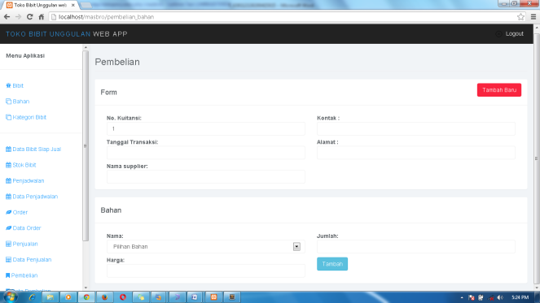
Gambar 5.12Data Pembelian

VI.Penutup
VI.1 Kesimpulan
Berdasarkan hasil dari pengamatan dan penelitian yang telah dilakukan oleh penulis maka dapat diambil kesimpulan bahwa :
- Sistem informasi manajemen bibit mampu mengolah data bibit dan data bahan.
- Sistem informasi manajemen bibit mampu melakukan proses transaksi order, penjualan, pembelian dan penjadwalan.
- Sistem mampu melakukan cetak laporan penjualan, pembelian, laba rugi yang sebelumnya masih manual.
VI. Saran
Setelah penyusun selesai melaksakan penelitian Sistem Informasi Manajemen Penjualan Bibit Tanaman Berbasis Website (Studi kasus: Toko Bibit Unggulan Purworejo), maka penyusun di dalam laporan ini mencantumkan beberapa yang mungkin dapat membangun.
- Adanya sistem backup data setiap periode ataupun waktu yang di inginkan secara otomatis, sehingga meminimalisasi kemungkinan hilangnya data secara menyeluruh
- Sistem informasi manajemen bibit yang dibangun penulis dapat dikembangkan lagi lebih user interface dengan bahasa pemrogaman PHP, CSS, JAVA dan data base SQLyog.

DAFTAR PUSTAKA
Benita. 2013, “Sistem Informasi Manajemen Berbasis Multiuser”, Universitas Teknologi Yogyakarta, Yogyakarta
Djahar, Y., Pratita, D. 2015, “Sistem Informasi Manajemen”, Deepublish, Yogyakarta.
Hikmah, A.B., Dedy, S., et al. 2015, “Cara Cepat Membangun Website Dari Nol”, CV Andi Offest, Yogyakarta.
Ismainar. 2015, “Manajemen Unit Kerja”, Deepublish, Yogyakarta.
Litbang. 2015, “Web Master Series Menguasai CSS”, Andi, Semarang.
Litbang. 2015, “Web Master Series Menguasai HTML ”, Andi, Semarang.
Litbang. 2015, “Web Master Series Java Script”, Andi, Semarang.
Suryana, T., Koesheryatin. 2014, “Aplikasi Internet Menggunakan HTML, CSS, & JavaScript, PT Elex Media Komputindo, Jakarta.
Wahyudi, B. 2014, “Sistem Penjualan Berbasis Web pada Akur Optic Kutoarjo”, Universitas Teknologi Yogyakarta, Yogyakarta.
Wibowo, W. A. 2013, “Sistem Penjualan Berbasis Web pada Akur Optic Kutoarjo”, Universitas Teknologi Yogyakarta, Yogyakarta.

